Министерство образования и науки РФ

Севастопольский государственный университет

Институт информационных технологий и управления в технических системах

Лабораторная работа №7

Методы обработки экспериментальных данных

Выполнил:

ст.гр.ИСб-22д

Воронин И.Ю.

Проверил:

Дрозин А.Ю.

Севастополь

2015

1.Вариант задания

По данной таблице значений x и y (табл.1.1) найти методом наименьших квадратов две различные эмпирические формулы и сравнить качество полученных приближений:

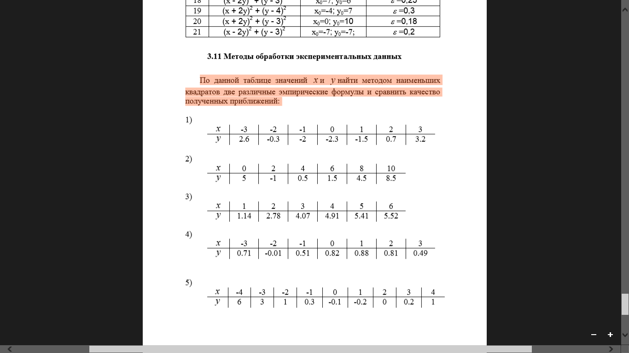

Таблица 1.1 – Условие задание варианта №2.

2.Ход работы

Методом наименьших квадратов определим две функции по заданным точкам. Первую возьмём как линейную функцию, типа a*x + b. Занесём промежуточные данные в таблицу(табл.2.1) и по формуле рис.2.1 найдём коэффициенты a и b.

|  |  |  |  |
| --- | --- | --- | --- |
| x | y | xy | xx |
| 0 | 5 | 0 | 0 |
| 2 | -1 | -2 | 4 |
| 4 | 0,5 | 2 | 16 |
| 6 | 1,5 | 9 | 36 |
| 8 | 4,5 | 36 | 64 |
| 10 | 8,5 | 85 | 100 |
| ∑=30 | ∑=19 | ∑=130 | ∑=220 |

Таблица 2.1 - Промежуточные вычисления.

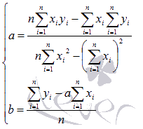

Рисунок 2.1 – Рассчитанная формула коэффициентов.

Получаем значения a = 0,5 и b = 0,6667. Значит имеем уравнение вида: y = 0,5 * x + 0,6667. Сравним график по точкам и графиком данной прямой. (рис.2.2)

Рисунок 2.2 – Сравнение графиков.

На графике видно, что поведение данных точек нельзя корректно описать прямой. Поэтому в данном случае получены большие значения суммы квадратов. (табл.2.2)

|  |  |  |  |
| --- | --- | --- | --- |
| ax+b | y | y-(ax+b) | (y-(ax+b))2 |
| 0,666667 | 5 | 4,333333 | 18,77777778 |
| 1,666667 | -1 | -2,66667 | 7,111111111 |
| 2,666667 | 0,5 | -2,16667 | 4,694444444 |
| 3,666667 | 1,5 | -2,16667 | 4,694444444 |
| 4,666667 | 4,5 | -0,16667 | 0,027777778 |
| 5,666667 | 8,5 | 2,833333 | 8,027777778 |
|  |  |  | 43,33333333 |

Таблица 2.2- Анализ результатов.

Произведём аналогичные действия для параболической функции.

Имеем F (x, a, b) = ax2 + bx + c. F(x, a, b, c). Найдём частные производные по a, b и с.

F’a (x, a, b, c) = x2;

F’b (x, a, b, c) = b;

F’c (x, a, b, c) = 1;

Получим следующие равенство:

∑ (y – a*x2 – bx + c) * x2 = 0;

∑ (y – a*x2 – bx + c) * b = 0;

∑ (y – a*x2 – bx + c) = 0;

После преобразований получаем следующий вид.



C:\Users\Игорь\AppData\Local\Microsoft\Windows\INetCache\Content.Word\eq0076M.GIF

Подставив значения, получим:

2610,6*a + 300*b + 36,6*c = 199,33

300*a + 36,6*b + 5*c = 21,66;

36,6*a + 5*b + c = 3,16;

Получаем корни уравнения:

a = 0,2701;

b = -2,2194;

c = 4,3702;

Получаем функцию: 0,2701x2 - 2,2194x - 4,3702= 0;

Рассчитаем вспомогательные величины и подставим их. (табл.2.3)

|  |  |  |  |
| --- | --- | --- | --- |
| Парабола | y | y-пар | (y-пар)2 |
| 4,3702 | 5 | 0,6298 | 0,39664804 |
| 1,0478 | -1 | -2,0478 | 4,19348484 |
| -0,0418 | 0,5 | 0,5418 | 0,29354724 |
| 1,1014 | 1,5 | 0,3986 | 0,15888196 |
| 4,4774 | 4,5 | 0,0226 | 0,00051076 |
| 10,0862 | 8,5 | -1,5862 | 2,51603044 |
|  |  |  | 7,55910328 |

Таблица 2.3 - Анализ результатов.

Рисунок 2.3 – Сравнение графиков.

Таким образом получается, что парабола лучше описывает данное множество точек, чем линейная функция. Это можно утверждать, исходя из того, что сумма в случае парабол меньше: 7,55910328 < 43,33333333. Также это можно увидеть, исходя из графика.

ВЫВОДЫ

В данной работе были изучены методы обработки экспериментальных данных, в частности метод минимальных квадратов. Результаты вычислений показали, что надо выбирать тот тип кривой, который более походит на форму исходного графика множества точек.